Памятка для родителей:

Дети и компьютер
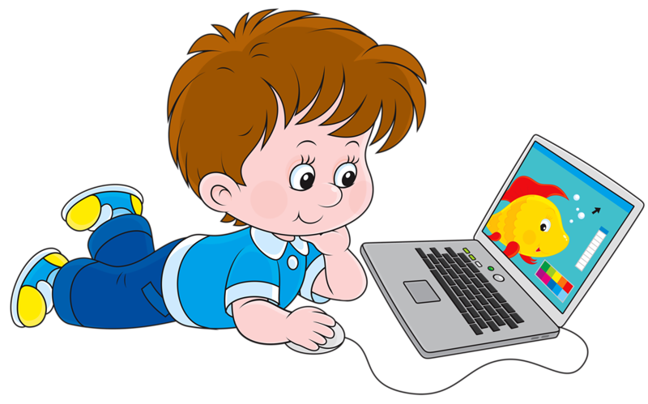
В современном образовательном пространстве практически нельзя обойтись без компьютерных технологий. Педагоги в образовательном процессе все чаще и чаще применяют традиционные и инновационные информационные технологии, предполагающие не только использование компьютера для освещения какой-либо информации, но и обучение детей с дошкольного возраста элементарной компьютерной грамотности. Таким образом, происходит приобщение современного поколения к информационной культуре, без которой невозможно обойтись в наше время.
Приобщение к информационной культуре - это не только овладение компьютерной грамотностью, но и приобретение этической, эстетической и интеллектуальной чуткости. То, что дети могут с завидной легкостью овладевать способами работы с различными электронными, компьютерными новинками, не вызывает сомнений; при этом важно, чтобы они не попали в зависимость от компьютера, а ценили и стремились к живому, эмоциональному человеческому общению (С.В. Гурьев).
Вместе с тем, в настоящее время существует множество мнений по поводу включения компьютера в жизнь ребенка. Многие родители, стремящиеся сохранить зрение ребенка, встают на позицию исключающую возможность использования компьютера в домашних условиях. Другие родители, наоборот, стараются образовывать, приобщать своего малыша с раннего возраста к современному миру посредством компьютерных развивающих игр. На чьей же стороне правда? Попытаемся ответить на данный вопрос.
Компьютер вполне естественно вписывается в жизнь школы и семьи, являясь одним из эффективных современных технических средств, при помощи которого можно значительно разнообразить процесс воспитания, обучения и развития малыша. Компьютер уже сам по себе привлекателен для ребенка, вызывает у детей познавательный интерес. Каждое занятие с применением компьютера вызывает у детей эмоциональный подъем, желание добиться успехов, сделать задание до конца. Однако при организации работы ребенка на компьютере необходимо учитывать многие факторы.
Возраст ребенка и временные ограничения работы на компьютере
Детям до 5 лет не рекомендуется пользоваться компьютером. Детям пяти - семилетнего возраста можно "общаться" с компьютером не более 10-15 минут в день 3-4 раза в неделю. Учащимся первого класса - 10-15 минут в день. Учащимся 2 - 4 классов не более 30 минут в день.
Технические характеристики компьютера
Желательно, чтобы монитор был жидкокристаллическим или плазменным. Размер экрана дисплея должен быть по диагонали не менее 35-38 см для того, чтобы ребенок мог четко видеть текст с расстояния 50-70 см. Дисплей должен быть подвижным, чтобы его можно было поворачивать и наклонять в разные стороны в зависимости от освещения.
Организация рабочего места ребенка
Монитор должен стоять на расстоянии не менее 60 см от окна, таким образом, чтобы окно располагалось слева от компьютера. При этом на экран ни в коем случае не должны попадать блики от окна или других источников освещения. Для этого оконные проемы можно завешивать занавесями или жалюзи для ограничения светового потока. Запрещается использование темных занавесей на окнах, так как они могут очень сильно затенять помещение.
Монитор должен располагаться на уровне глаз ребенка или чуть ниже. Наилучшим для работы с компьютером считается естественный дневной свет, т.к. только он содержит в себе весь цветовой спектр, поэтому, чем больше лампа соответствует дневному свету, тем лучше. Ни в коем случае нельзя использовать неоновые лампы, т.к. они мигают, излучают рассеянный свет, имеют недостаток цветового спектра и не создают четких теней. При работе с такими лампами возникает сильное напряжение глаз, что может провоцировать снижение зрения. К тому же эти лампы могут вызвать повышение возбудимости у детей, они начинают капризничать, плохо спят.
Мебель рабочего места должна быть удобной для ребенка. Стул должен быть со спинкой, а под ноги ребенка дошкольного и младшего школьного возраста всегда должны ставиться подставки.
Организация деятельности ребенка за компьютером
Игровые компьютерные задания должны быть незначительными по времени. Следовательно, предпочтение стоит отдавать небольшим по объему играм, либо играм, предполагающим выполнение задания по определенным этапам с последующим сохранением полученных результатов.
Если ребенок уже умеет читать и использует печатный компьютерный текст, то размер шрифта должен быть не менее 14, цвет шрифта всегда должен быть черным, а цвет экрана белый. В цветовой гамме можно периодически использовать желто-зеленые тона.
Обязательно обращайте внимание на признаки утомления ребенка во время занятий за компьютером, т.к. в этом случае надо как можно быстрее прервать работу, чтобы избежать негативных последствий. Об утомлении ребенка свидетельствуют следующие признаки - потирание глаз и лица, зевота, отвлекаемость от задания, хаотичные движения, приближение к монитору, нарушение правильной посадки за столом, капризность и пр.
После окончания работы за компьютером для профилактики нарушений зрения и снятия напряжения с глаз и мышц всего тела рекомендуется выполнять несложную гимнастику для глаз и определенные двигательные упражнения.
Попросите ребенка потянуться, сидя спрятать руки за спиной, посмотреть перед собой. Затем, сделать повороты головы в правую и в левую стороны. Потом сделать движения плечами назад, расслабить руки и потрясти ими внизу. Таким образом, вы поможете ребенку снять напряжения с мышц шеи, верхнего плечевого пояса и рук.
Гимнастика для глаз
Упражнение 1
Не поворачивая головы посмотреть медленно вправо, затем прямо, медленно повернуть глаза влево и снова прямо. Аналогично вверх и вниз. Повторить 2 раза подряд.
Упражнение 2
Стоя у окна, выставить руку вперед с поднятым указательным пальцем. Внимательно посмотреть на кончик пальца, после этого перевести зрение вдаль. Через 5 секунд снова вернуть зрение на кончик пальца и так 5 раз подряд.
Упражнение 3
Делать круговые движения глазами по часовой стрелке и против нее, не поворачивая головы. По 5 раз.
Упражнение 4
"Выписывание" глазами горизонтально лежащих восьмерок по часовой стрелке и против нее. По 5 раз в каждую сторону.
Упражнение5
Стоя у окна, закрыть глаза, не напрягая мышц, затем широко открыть глаза и посмотреть вдаль, снова закрыть и т.д. 5 раз подряд.

Уважаемые родители!
Помните, что работа ребенка за компьютером должна проходить всегда только под строгим контролем со стороны взрослых.

